**将完整插画总体分为四层**

1. 背景层：编号1
2. 环境层：编号2
3. 人物交互场景层：编号3
4. 配饰层：编号4

**整体插画格式**

1. 一张完整的插画，尺寸为1000px*1000px（正方形），图画部分位于正方形的中央位置
2. 插画格式：SVG

**图层命名**

**一、背景层**

1、如果插画中有背景层（背景指的是插图中最底层的几何形状的色块，且位置在插画的中间），将背景的图层标注为“1”。

2、将此背景层独立导出，放置于名为“背景”的文件夹中，格式为SVG，素材命名“1”、“2”、“3”….按照数量以此类推。

举例：

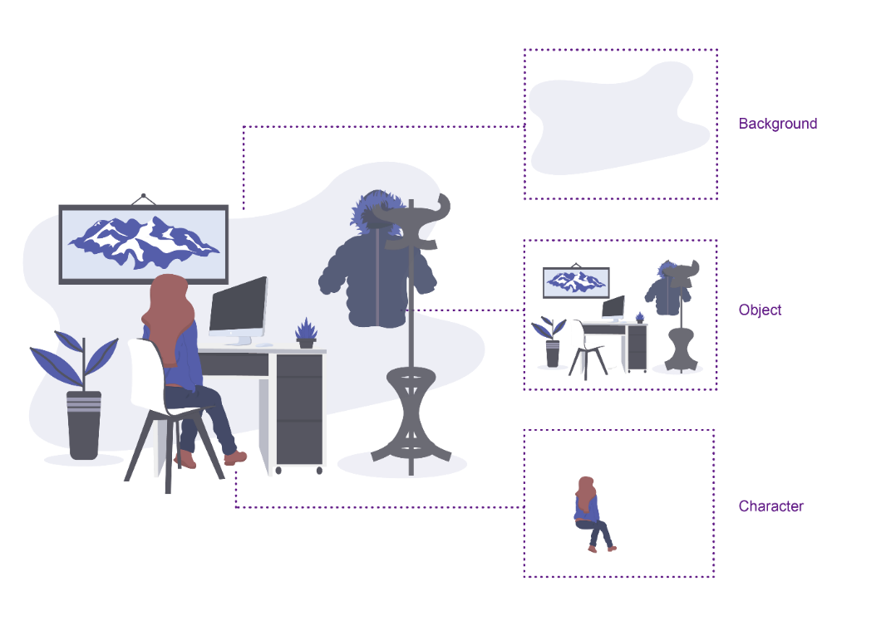

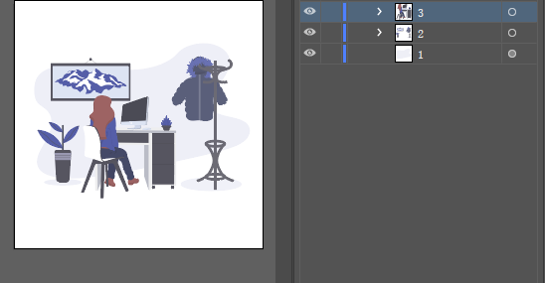

**二、环境层**

1、环境层指的是插画中发生行为所在的环境

2、将环境层中的所有元素编组，将组命名为“2”。

举例：



插画中的环境层

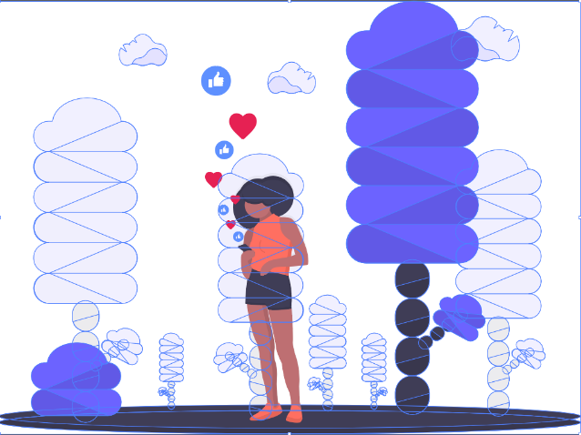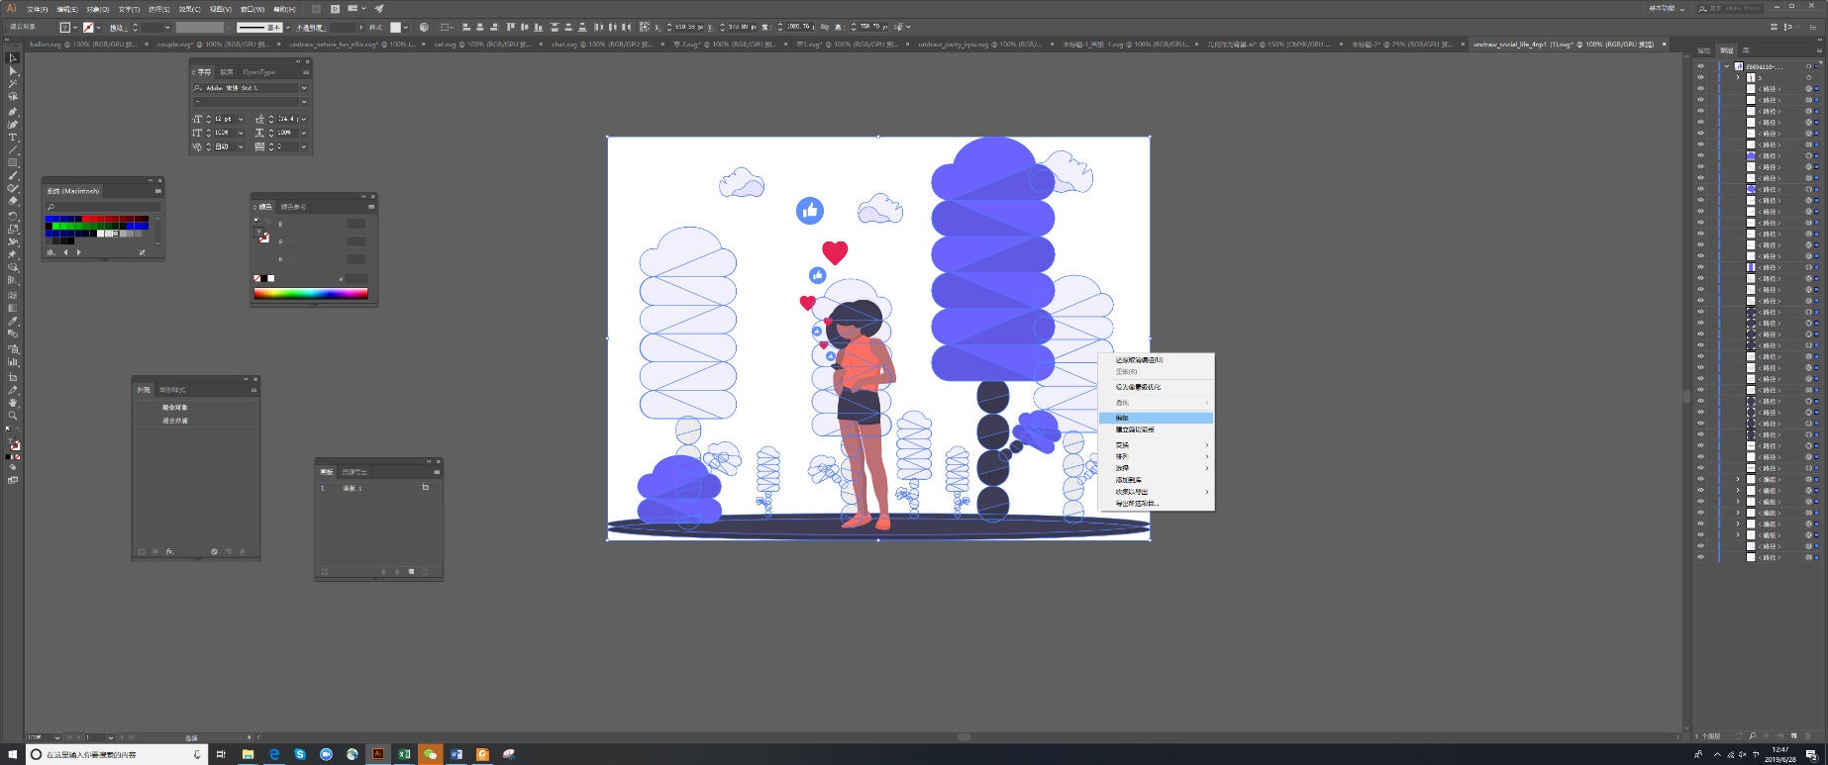

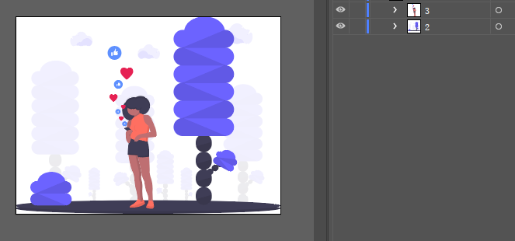

3）将环境层的组命名为“2”

2）右键，点击编组

1）选中环境层中的所有元素

**三、人物交互场景层**

1、场景层为插画中人物发生的行为场景，元素包括人物及与人物直接产生接触交互的物体。

2、将场景层中的所有元素编组，将组命名为“3”。

举例：



插画中的场景层

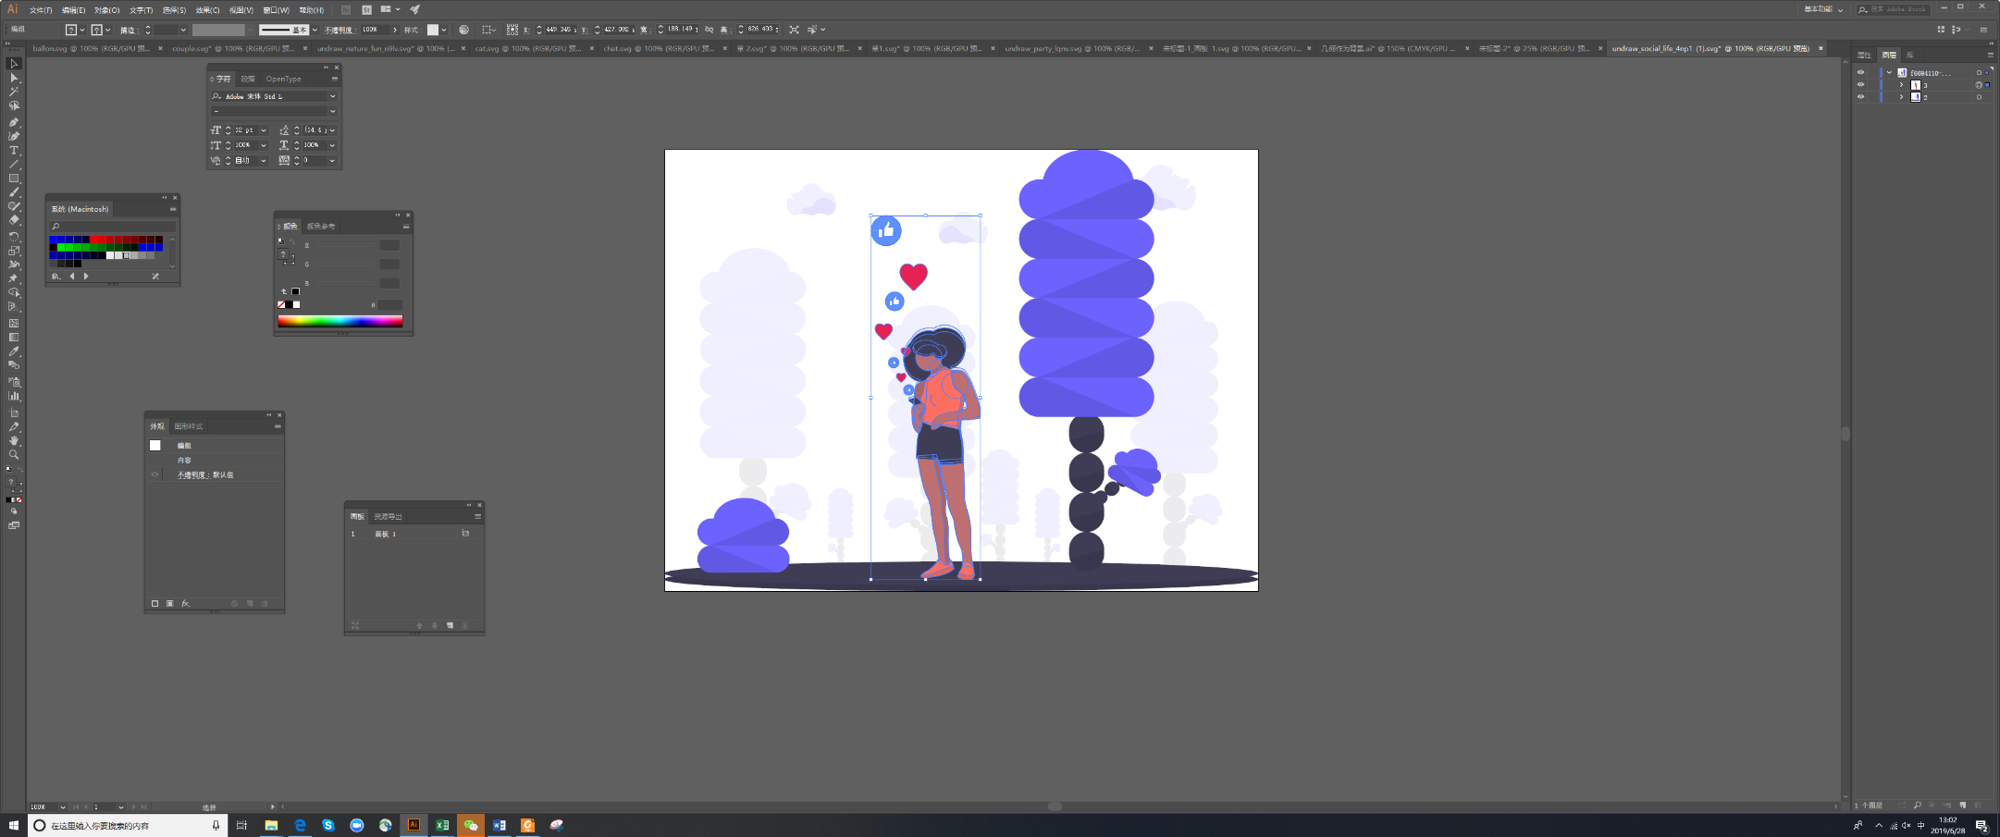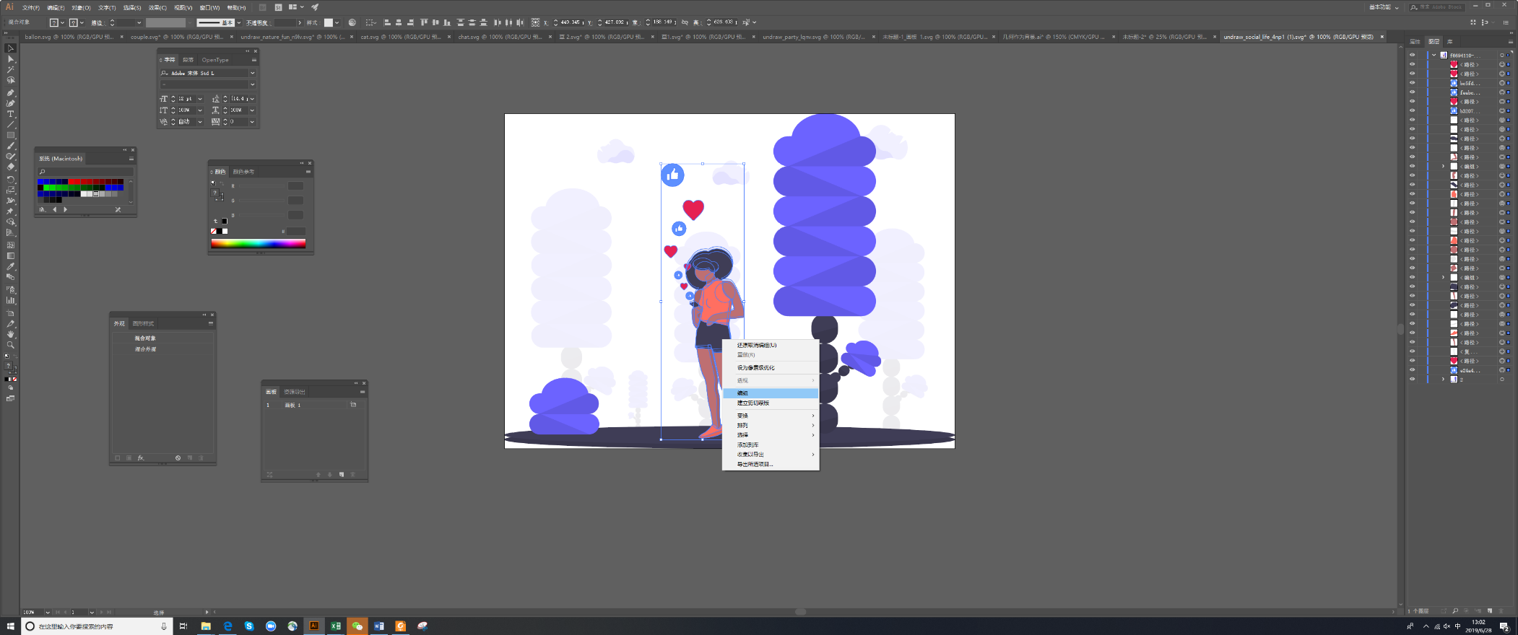

2）右键，点击编组

1）选中场景层中的所有元素

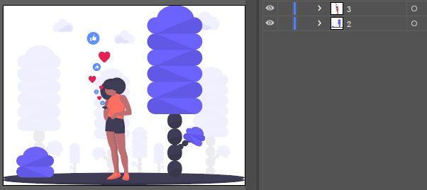

3）将环境层的组命名为“3”

**四、配饰层**

1、配饰层为插画中可整幅画使用的点缀性配饰，如雨、雪等

2、将配饰层中的所有元素编组，将组命名为“3”。





插画中的配饰层

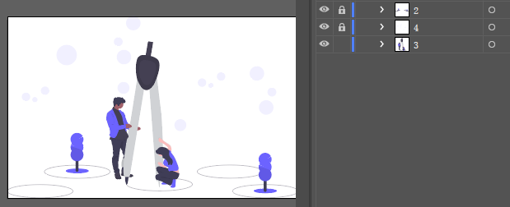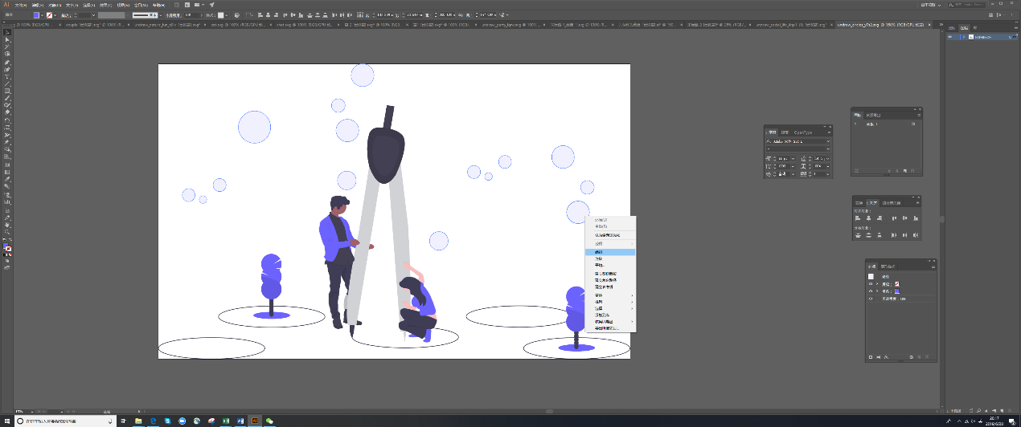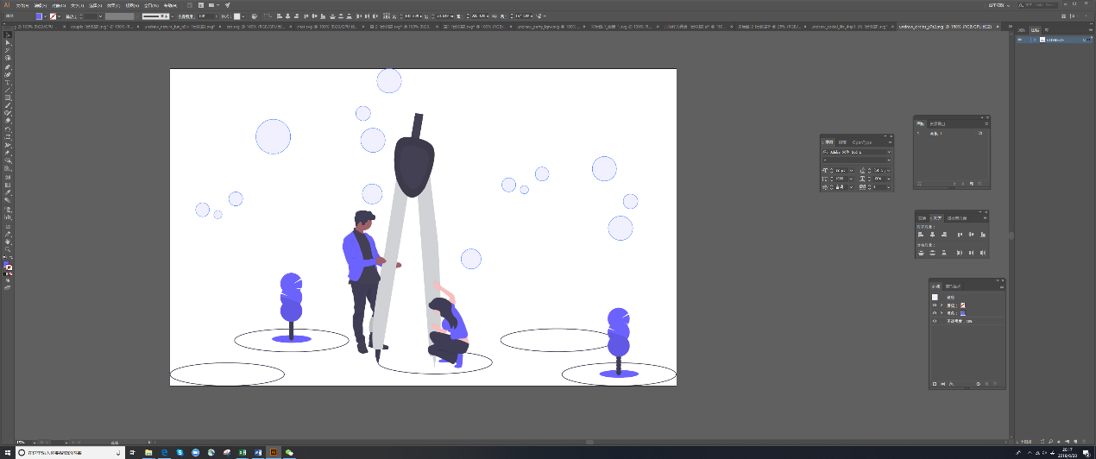

2）右键，点击编组

1）选中场景层中的所有元素

**添加阴影**

将图层便组知乎命名完成后，将编组的每一层加上阴影。

举例操作：

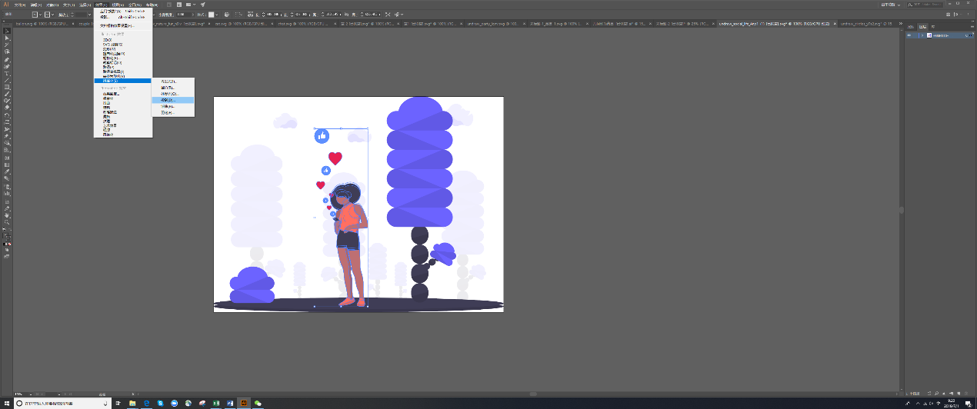

2）点击AI软件上方工具栏中效果——风格化——选择

1）选中编组层

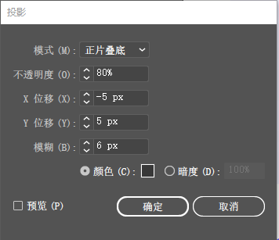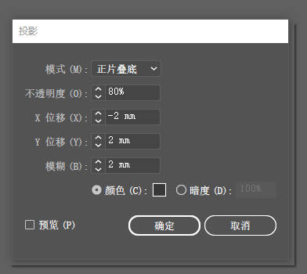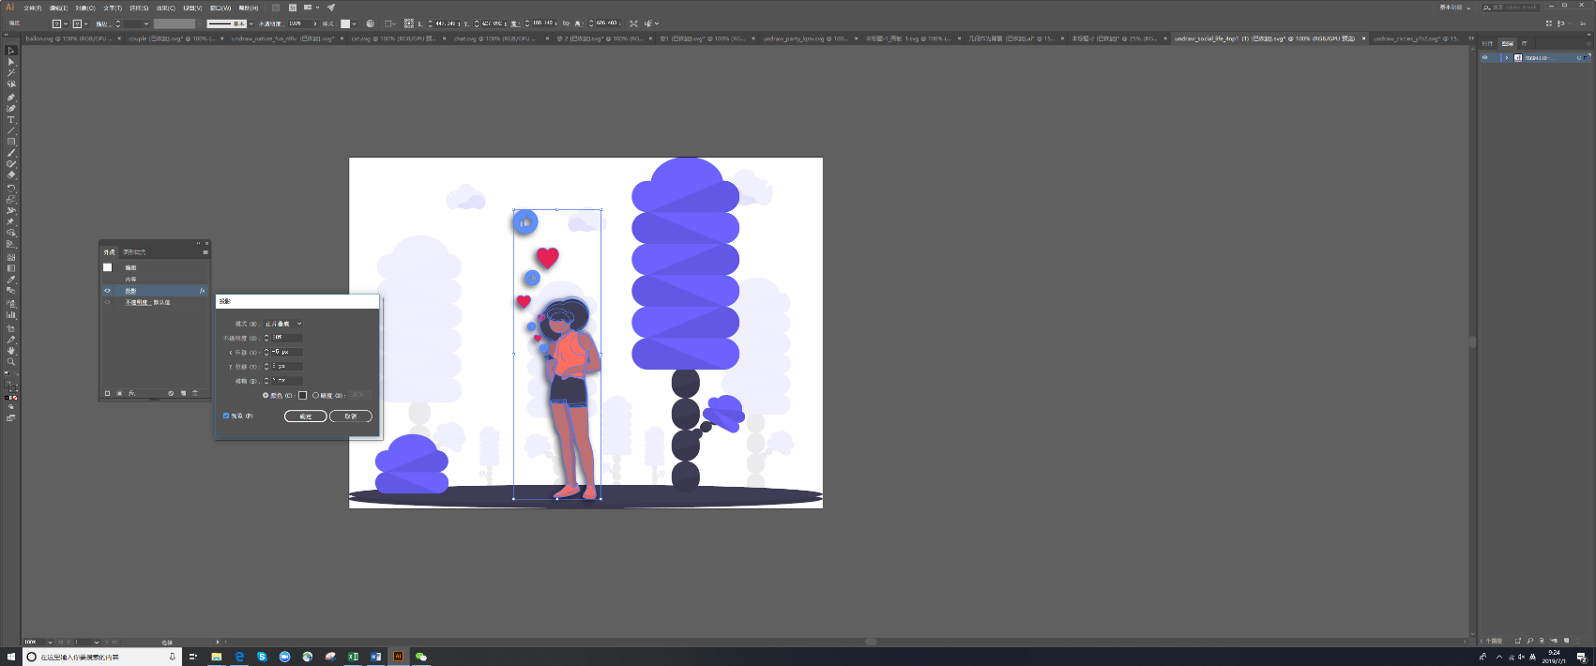

不同的尺寸有不同的参数数据，请根据以上两张图设置，颜色的数据为#383838

3）会有关于投影的弹窗，设置参数

如若遇到十分复杂的编组，可将编组内的独立元素加上阴影，不要整个编组一起加阴影。

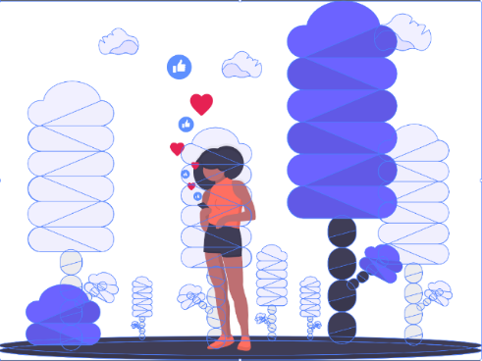举例：

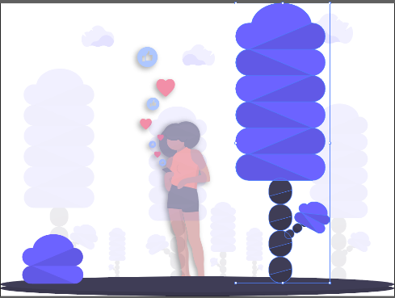

可将编组中的元素单一得加上阴（需要注意的是，图层中的图形元素会比较零碎，编组时请不要遗漏。

此环境层组成较复杂，整个一起加阴影可能会不协调

为插画中的环境层，人物交互场景层和配饰层进行阴影的设置（背景层不需要设置阴影），得到具有拼贴剪纸风的插画。

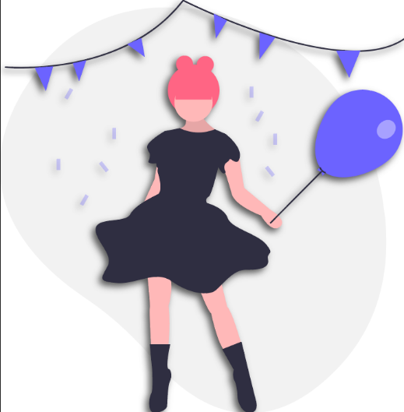

**素材导出**

1. 选中编组层，鼠标右键，选择导出所选项目，选择svg格式导出。

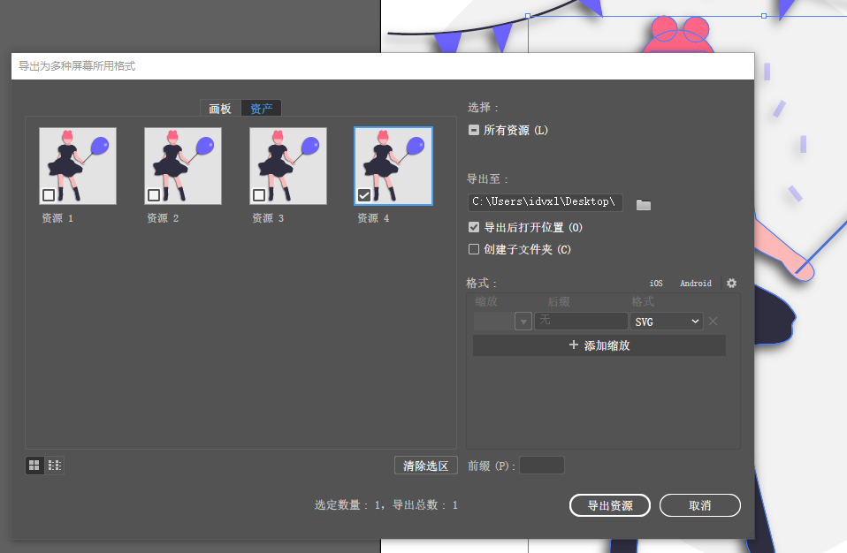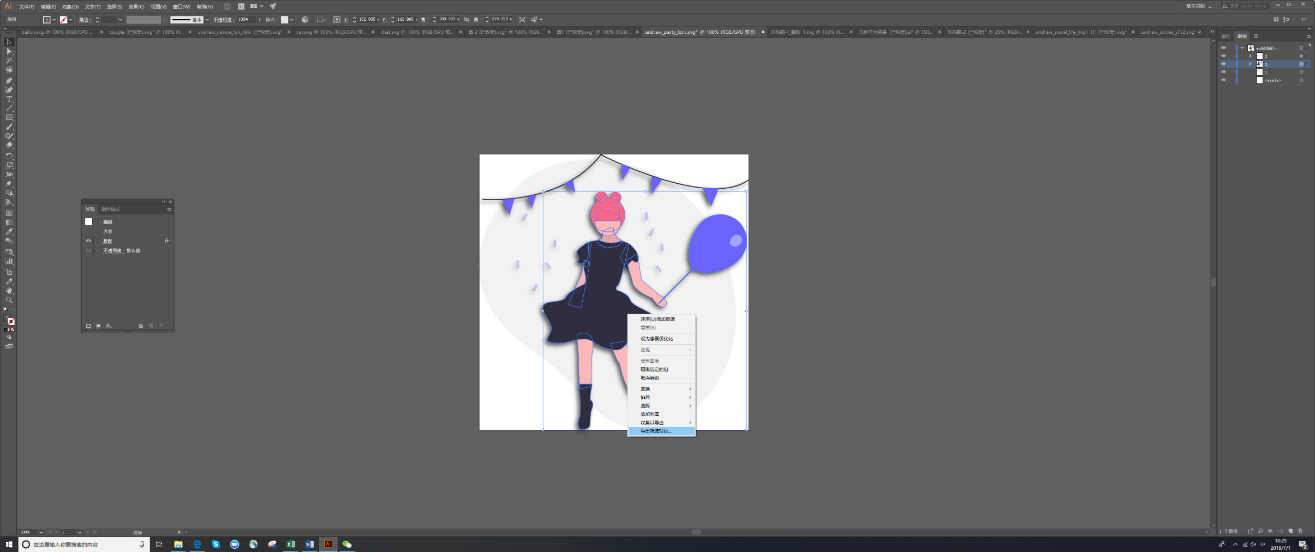

导出后存放并命名

1. 背景层

建立总的背景层文件夹，将背景层的素材存放于文件夹中，命名为1、2、3。。。。按顺序命名

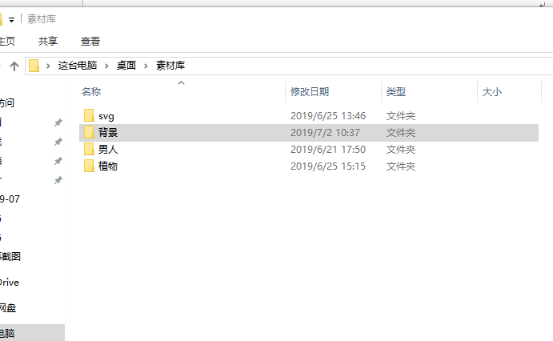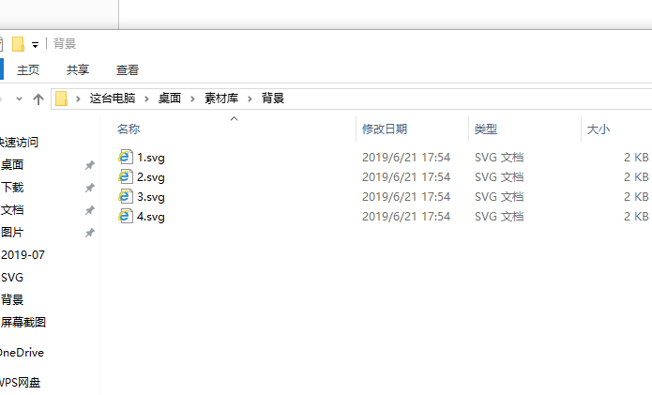

1. 环境层

建立总的环境层文件夹，将素材命名后直接放在文件夹中

独立环境层素材的命名为

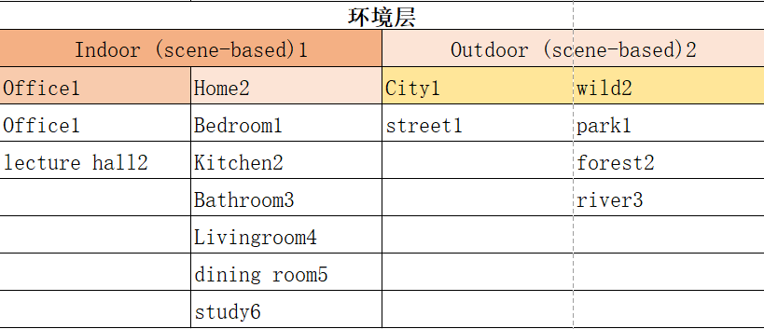

第三个数字

第二个数字

第一个数字

举例：若素材为在家里的卧室里，那么该素材命名为：121

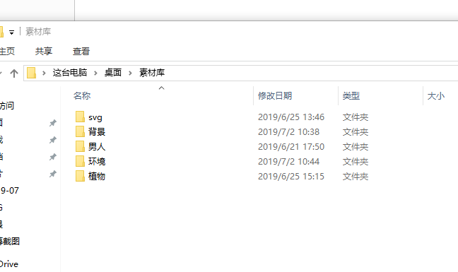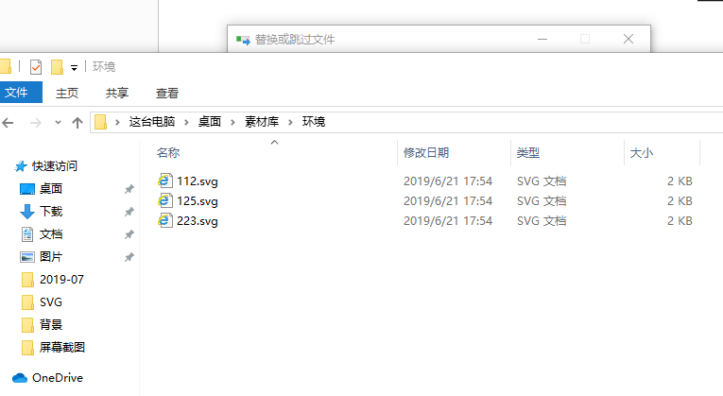

(3)人物交互场景层

1、建立总的场景层的文件夹，下分几个小文件夹，命名为：“生活方式”，“商务办公”，“科技概念”，“节日节气”。

2、将独立的场景层素材分类放进小文件夹中，并按照顺序1、2、3.。。命名。

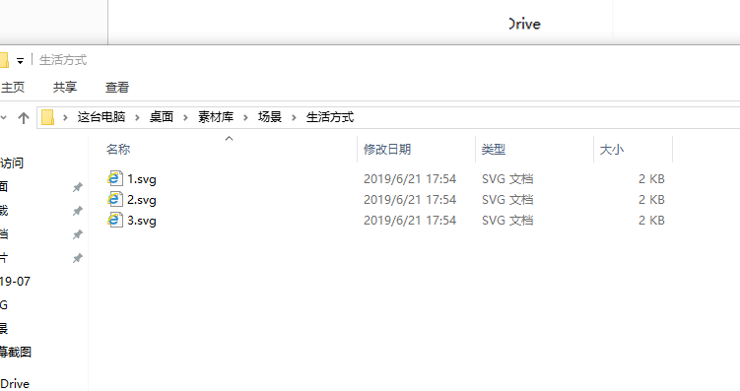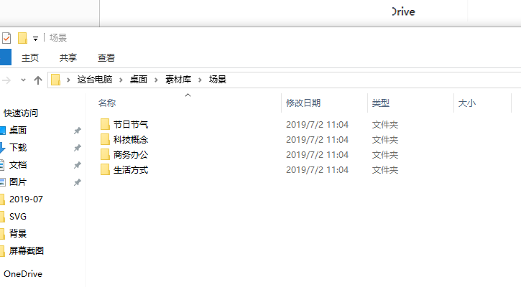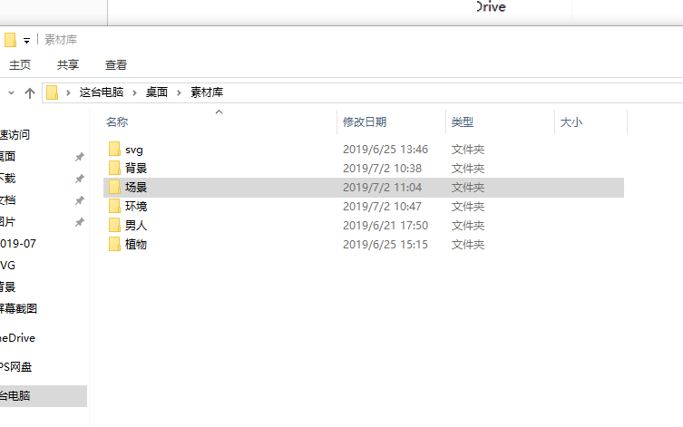

1. 配饰层

建立总的配饰层文件夹，将配饰层的素材存放于文件夹中，命名为1、2、3。。。。按顺序命名

